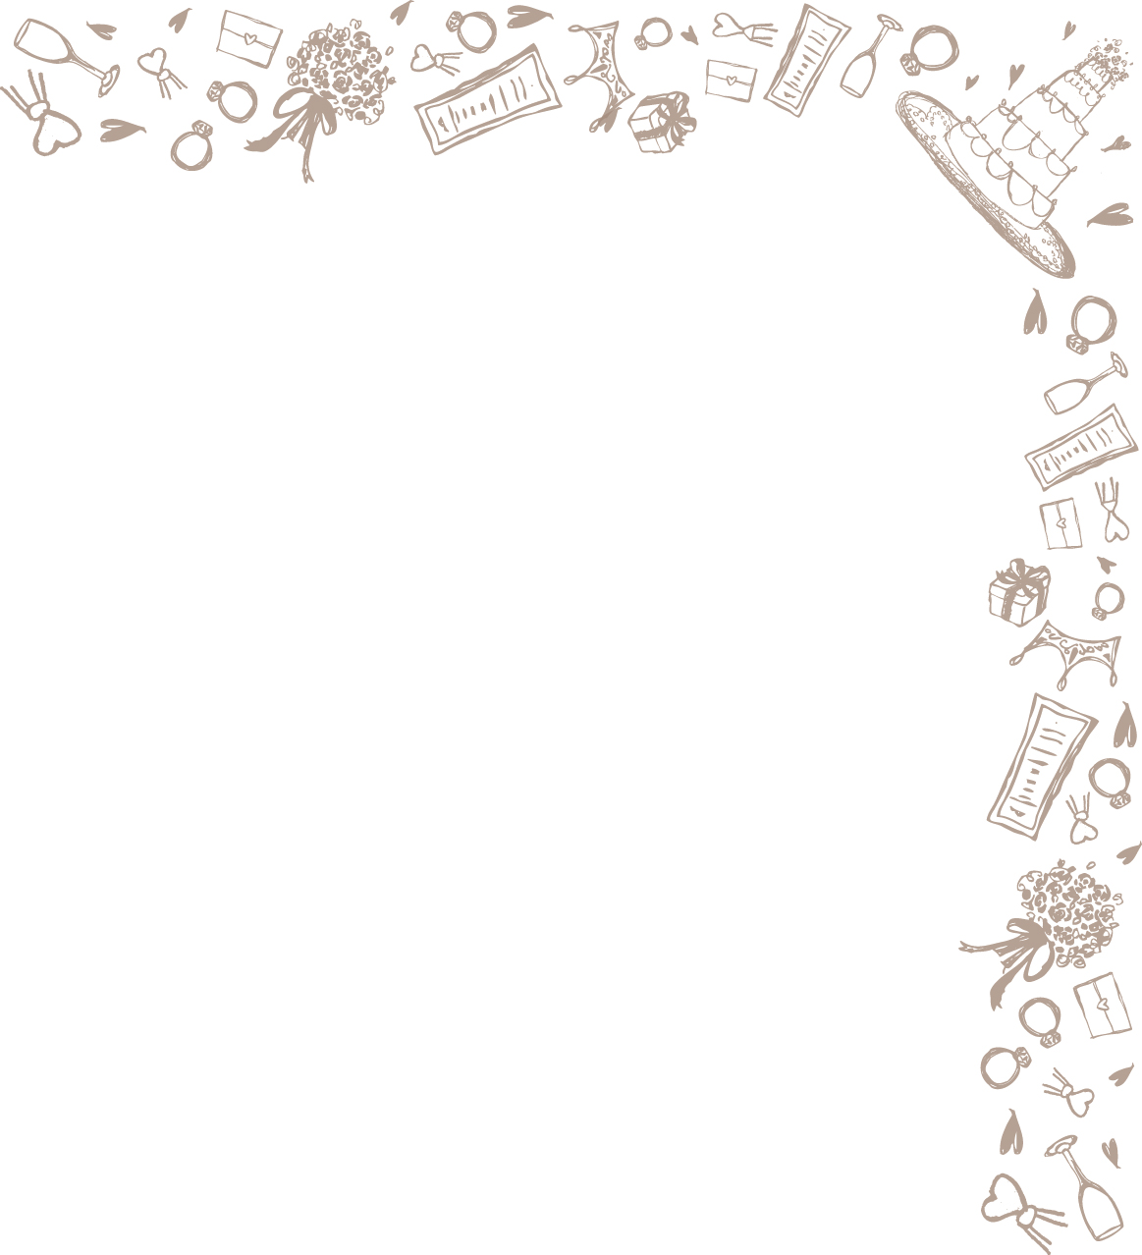



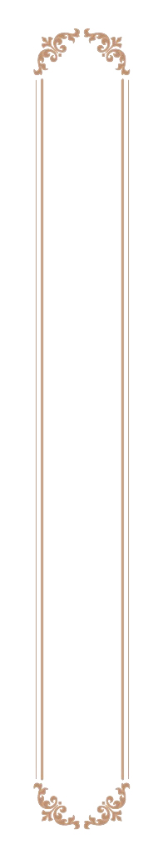
御媒酌人
○田 ○夫 様
新郎
太郎
高 砂
新婦
花子
御媒酌令夫人
○田 ○子 様
株式会社○○○○
代表取締役社長
○山○夫様
株式会社○○○○
代表取締役社長
○山○夫様
株式会社○○○○
代表取締役社長
○山○夫様
株式会社○○○○
代表取締役社長
○山○夫様
株式会社○○○○
代表取締役社長
○山○夫様
株式会社○○○○
代表取締役社長
○山○夫様
新郎同僚
○山○夫様
新郎同僚
○山○夫様
新郎同僚
○山○夫様
新郎同僚
○山○夫様
新郎同僚
○山○夫様
新郎同僚
○山○夫様
新郎同僚
○山○夫様

株式会社○○○○
代表取締役社長
○山○夫様
株式会社○○○○
代表取締役社長
○山○夫様
株式会社○○○○
代表取締役社長
○山○夫様
株式会社○○○○
代表取締役社長
○山○夫様
株式会社○○○○
代表取締役社長
○山○夫様
株式会社○○○○
代表取締役社長
○山○夫様
新郎同僚
○山○夫様
新郎同僚
○山○夫様
新郎同僚
○山○夫様
新郎同僚
○山○夫様
新郎同僚
○山○夫様
新郎同僚
○山○夫様
新郎同僚
○山○夫様

○○ホテル
- 時○分
2003年○月○日

○ 田
御両家結婚披露宴御席次表
○ 山
株式会社○○○○
代表取締役社長
○山○夫様
株式会社○○○○
代表取締役社長
○山○夫様
株式会社○○○○
代表取締役社長
○山○夫様
株式会社○○○○
代表取締役社長
○山○夫様
株式会社○○○○
代表取締役社長
○山○夫様
株式会社○○○○
代表取締役社長
○山○夫様
新郎同僚
○山○夫様
新郎同僚
○山○夫様
新郎同僚
○山○夫様
新郎同僚
○山○夫様
新郎同僚
○山○夫様
新郎同僚
○山○夫様
新郎同僚
○山○夫様

株式会社○○○○
代表取締役社長
○山○夫様
株式会社○○○○
代表取締役社長
○山○夫様
株式会社○○○○
代表取締役社長
○山○夫様
株式会社○○○○
代表取締役社長
○山○夫様
株式会社○○○○
代表取締役社長
○山○夫様
株式会社○○○○
代表取締役社長
○山○夫様
新郎同僚
○山○夫様
新郎同僚
○山○夫様
新郎同僚
○山○夫様
新郎同僚
○山○夫様
新郎同僚
○山○夫様
新郎同僚
○山○夫様
新郎同僚
○山○夫様

株式会社○○○○
代表取締役社長
○山○夫様
株式会社○○○○
代表取締役社長
○山○夫様
株式会社○○○○
代表取締役社長
○山○夫様
株式会社○○○○
代表取締役社長
○山○夫様
株式会社○○○○
代表取締役社長
○山○夫様
株式会社○○○○
代表取締役社長
○山○夫様
新郎同僚
○山○夫様
新郎同僚
○山○夫様
新郎同僚
○山○夫様
新郎同僚
○山○夫様
新郎同僚
○山○夫様
新郎同僚
○山○夫様
新郎同僚
○山○夫様

株式会社○○○○
代表取締役社長
○山○夫様
株式会社○○○○
代表取締役社長
○山○夫様
株式会社○○○○
代表取締役社長
○山○夫様
株式会社○○○○
代表取締役社長
○山○夫様
株式会社○○○○
代表取締役社長
○山○夫様
株式会社○○○○
代表取締役社長
○山○夫様
新郎同僚
○山○夫様
新郎同僚
○山○夫様
新郎同僚
○山○夫様
新郎同僚
○山○夫様
新郎同僚
○山○夫様
新郎同僚
○山○夫様
新郎同僚
○山○夫様

